ПРАВИЛА БЕЗОПАСНОГО ПОВЕДЕНИЯ В ЗИМНЕЕ ВРЕМЯ ГОДА

Зима – это время забав и веселых игр. Катание с горок — всеми любимое зимнее развлечение. Скорость, свист свежего ветра, буря переполняющих эмоций – для того, чтобы Ваш отдых был не только приятным, но и безопасным, стоит задуматься о выборе как горок, так и санок.

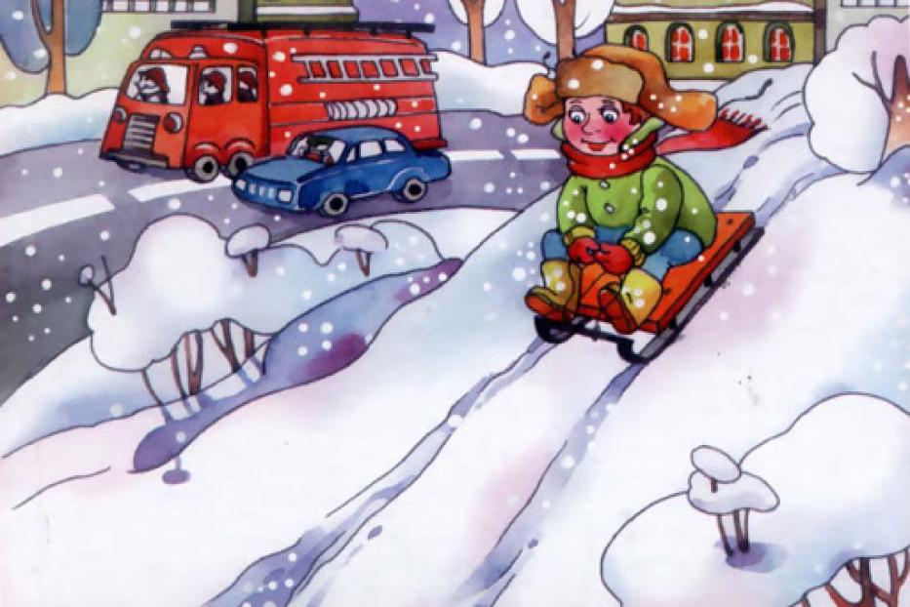 Помните, что горки, склоны для катания – это место повышенной опасности, а не просто очередное развлечение на зимней прогулке.

Чтобы отдых был не только приятным, но и безопасным, стоит внимательно относиться к выбору горки   и  средствам для катания, которых сейчас выпускается огромное количество – санки, ледянки пластмассовые, снегокаты, надувные санки.

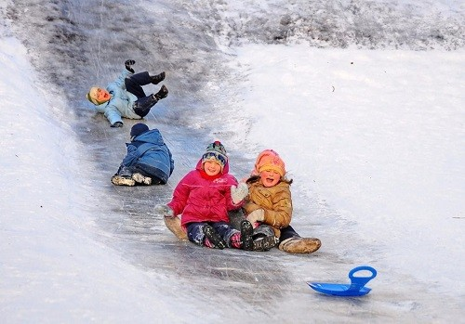

Тюбинг при спуске с горки набирает скорость, с которой едет автомобиль. Она может достигать 80 километров в час.

Только возможности управлять тюбингом «ватрушкой» нет. При торможении или повороте она может отлететь под колеса машины или столкнуться с другими транспортными средствами, людьми и препятствиями.

**Уважаемые родители! Не оставляйте детей одних, без присмотра! Соблюдайте несложные правила поведения во время зимнего отдыха и Вы обезопасите себя и окружающих от возможных травм и повреждений.**